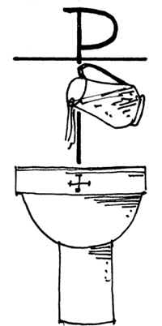
NAUKI
DLA RODZICÓW I CHRZESTNYCH
PRZED CHRZTEM DZIECKA

Biskup Diecezjalny Tadeusz Lityński od 1 października 2017 r.
zmienił formę nauk przed chrztem dziecka dla rodziców i chrzestnych.

Obowiązują 4 nauki, po ukończeniu których otrzymuje się zaświadczenie ważne do końca życia. Uczestnictwo można rozpocząć w dowolną sobotę miesiąca i w dowolnej kolejności, należy jednak uczestniczyć we wszystkich spotkaniach.

Nauki są głoszone w sobotę o godz. 19.00
według następującego porządku:
- nauka 1 w I sobotę miesiąca w parafii Miłosierdzia Bożego
- nauka 2 w II sobotę miesiąca w parafii Św. Józefa
- nauka 3 w III sobotę miesiąca w parafii Najśw. Serca P. Jezusa
- nauka 4 w IV sobotę miesiąca w parafii Wniebowzięcia NMP

Udział w naukach przed chrztem NIE ZWALNIA z obowiązku uzyskania zaświadczenia o możliwości bycia rodzicem chrzestnym (o byciu wierzącym i praktykującym katolikiem, spełniającym wymagania Kodeksu Prawa Kanonicznego). Zaświadczenie takie wydaje Kapłan w parafii zamieszkania rodzica chrzestnego.

